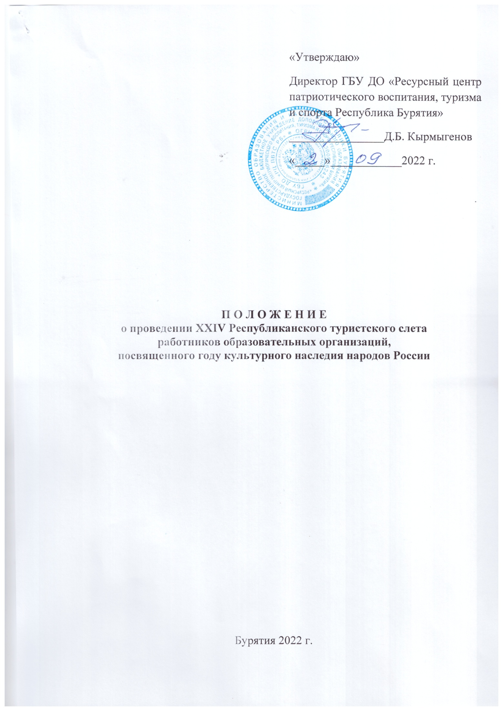
- Общие положения
1.1 Настоящее Положение о проведении Республиканского туристского слета работников образовательных организаций (далее – «Слет») разработано в целях популяризации спортивного туризма и других видов экстремального спорта и активного отдыха, повышения уровня физической культуры, спорта и туризма работников образовательных организаций в Республики Бурятия.
1.2. Основные задачи проведения Слета:
формирование туристических навыков и способов выживания в автономных условиях педагогов;
пропаганда здорового образа жизни;
расширение зоны охвата туристским движением.
активизация спортивно-массовой работы среди педагогических коллективов района;
формирование умений быстро и правильно принимать решения в экстремальных ситуациях;
выявление сильнейших команд;
внедрение новых форм и видов по работе по популяризации туризма.
1.3. Организаторами проведения Слета являются Министерство образования и науки Республики Бурятия, Бурятская республиканская организация Профсоюза работников народного образования и науки, Ресурсный центр патриотического воспитания, туризма и спорта Республики Бурятия, Федерация спортивного ориентирования, Федерация спортивного туризма.
1.4. Непосредственное проведение Слета в 2022 году возлагается на главную судейскую коллегию (ГСК). Ответственность за соблюдение мер безопасности участниками соревнования в пути и в дни слета возлагается на руководителей команд.

Требования к участникам Слета:
  - В Слете принимают участие команды трудовых коллективов образовательных организаций Республики Бурятия, не моложе 21 года, педагогический стаж не менее 1 года. Все участники должны быть членами Профсоюза работников народного образования Республики Бурятия. Рекомендуемый минимальный состав делегации: 5 участников(3+2;4+1)+ 1 руководитель и 1 судья. Количество зачётных участников в каждом виде программы регламентируется «Условиями».
Участники соревнования распределяются на группы:
Группа А: суммарный возраст стартующих участников составляет до 120 лет включительно ;
Группа Б: суммарный возраст стартующих участников составляет от 121 года и выше.
Возраст участников определяется по году рождения.
1.6. Программа Слета:
- Контрольно-туристский маршрут
- Дистанция -эстафета «Великолепная четверка»
- Ориентирование по выбору;
- Ночное ориентирование
- Представление команд «Визитка»
- Конкурсная программа
конкурс туристского быта;
конкурс туристской кухни;
конкурс туристской песни у костра;
краеведение; «Краеведческий КВИЗ»;
туристская газета;
творческий конкурс.
1.7. Слет проводится с 14 по 16 сентября 2022 года. Место проведения Иволгинский район с. Калёново
1.1.7. Условия приема:
Слет проводится в полевых условиях.
Команды должны иметь:
- полный набор снаряжения для организации ночлега в полевых условиях и приготовления пищи на костре;
- набор продуктов питания на все дни слета;
- емкость для воды или привезти воду с собой;
- туристское снаряжение для участия в технических этапах.

1.8. Обеспечение безопасности и требования к снаряжению:

Ответственность за безопасность проведения соревнований и применяемого судейского страховочного снаряжения несёт проводящая организация. Ответственность за безопасность применяемого личного и группового снаряжения несут представители команд или сами участники. Ответственность за соответствие подготовки участников требованиям, предъявляемым к дистанциям соревнований, несут представители команд.

- Подведение итогов и награждение участников Слета
Соревнования по видам программы: Дистанция -пешеходная; Дистанция – пешеходная-группа; проводятся в соответствии с «Правилами вида спорта «Спортивный туризм», апрель 2021 г. и «Регламентом проведения спортивных соревнований по спортивному туризму, дистанция – пешеходные»,2019 г. Соревнования по виду программы спортивное ориентирование проводятся в соответствии с «Правилами вида спорта «Спортивный ориентирование» (2017 г.).
Победители и призеры Слета награждаются дипломами и денежными призами.
- Финансирование

3.1. Расходы, связанные с питанием организаторов, награждением команд, изготовление карт возлагаются на Бурятскую республиканскую организацию Профсоюза работников народного образования и науки РФ.
3.2. Расходы, связанные с проездом делегаций к месту Слета и обратно, а также питанием, несут командирующие организации.

4. Порядок и сроки подачи заявок.
Предварительная заявка на участие в Слете подается до 12 сентября 2022 года в Бурятскую республиканскую организацию Профсоюза работников народного образования и науки по тел: 8 (3012) 21 15 82; и в Ресурсный центр патриотического воспитания, туризма и спорта Республики Бурятия по адресу turist03@inbox.ru
Позвонить или по почте, команда, подавшая заявку по электронной почте, получает условия и программу соревнований.
По прибытии на Слет необходимо предоставить в мандатную комиссию именную заявку, полис страхования от несчастного случая. Заявка составляется в письменной форме согласно (приложению №1) к настоящему Положению и заверяется председателем территориальной профсоюзной организации и руководителем управления образования. Приказ о направлении команды на слёт, паспорта участников, копии трудовых книжек участников, копии приказа о приеме на работу для совместителей.
Вопросы к главному судье Банзаракцаеву А.С. -8951 629 61 45 (opfr.rb@mail.ru).

Положение является вызовом на XXIV Республиканский туристский слет работников образовательных организаций.

Приложение 1 к Положению
о проведении XXIV Республиканского
туристического слета работников
образовательных организаций

Форма заявки
В главную судейскую коллегию______________________
__________________________________________________
от ______________________________________
( название командирующей организации)
Заявка на участие в туристском слете
Просим допустить к участию в туристском слете команду______________________ в следующем составе:
№  пп | Фамилия, имя, отчество | Год  рождения | Место работы | Должность | Печать врача | Подпись  врача
1.
Всего допущено к соревнованиям ________________________________человек
Врач ____________________________________________________________________
М.П.
подпись врача расшифровка подписи
Руководитель команды_____________________________________________________
подпись / расшифровка подписи
Судья от команды_________________________________________________________
подпись / расшифровка подписи
Руководитель образовательной организации ________________________________________________________________________
М.П. подпись / расшифровка подписи
Председатель
Профсоюзной организации
_______________________________________________________________
М.П. подпись / расшифровка подписи

